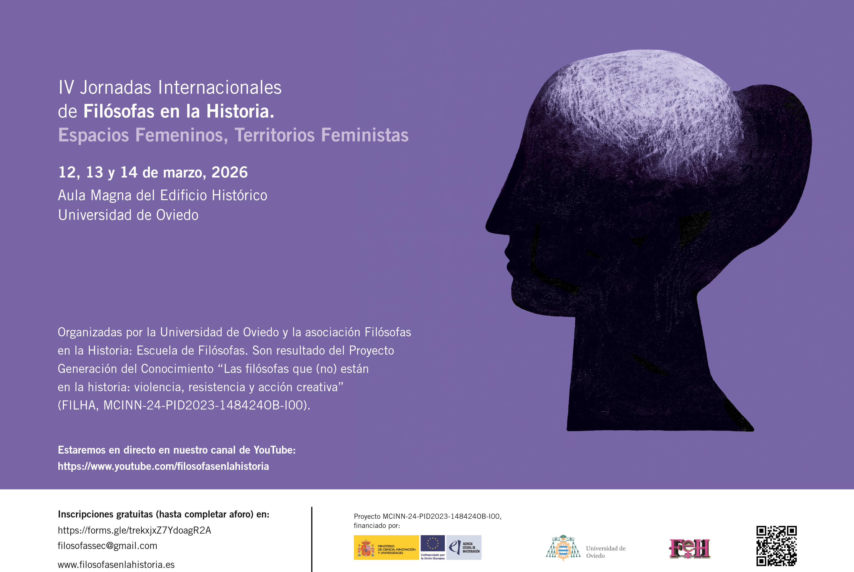

Programa

Jueves 12
16.00 a 16.15 h
Presentación de las jornadas
16.15 a 16.50 h
Mesa de comunicaciones 1. Filósofas en la Historia.
- Filósofas en las cárceles: Rosa Luxemburgo, Concepción Arenal, Angela Davis. (Isabel Núñez Paz, José Antonio Méndez Sanz y Paz Pérez Encinas).
16.50 a 17.20 h
Conferencia 1. La importancia del concepto patriarcado para la geografía feminista. El caso talibán. (Lydia Delicado Moratalla).
17.20 a 17.35 h Coloquio con la conferenciante
17.35 a 18.05 h Pausa café
18.05 a 18.35 h
Conferencia 2. Género y reconfiguración del lugar: cambios residenciales de mujeres con hijos hacia entornos rurales en Cataluña. (Anna Ortiz Guitart y Mireia Baylina Ferré).
18.35 a 18.50 h Coloquio con las conferenciantes
18.50 a 18.55 h Descanso
18.55 a 19.40 h
Mesa de comunicaciones 2. Eje 1. ¿Desde qué espacios han pensado las mujeres?
- El convento como metáfora. Reclusión religiosa y emancipación feminista en el siglo XVIII. (Ricardo Hurtado Simó).
- El espacio vital en Simone Weil. Relaciones entre el espacio de la atención y de la acción. Un ejemplo de coherencia. (Marián Pérez Bernal).
19.40 a 20.00 h Coloquio

Viernes 13
16.00 a 16.30 h
Conferencia 3. Masculinist Technological Determinism in the Age of Artificial Intelligence.
(Gillian Youngs).
16.30 a 16.45 h Coloquio con la conferenciante
16.45 a 17.40 h
Mesa de comunicaciones 3. Abriendo nuevos espacios.
- Cyberspace as a political non-place. (Beatriz Rayón Viña).
- El paradigma feminista de la chóra como territorio. (Mar Fernández Calvo).
- Animales domésticos.
(Susana Carro Fernández). 17.40 a 17.50 h Coloquio
17.50 a 18.20 h Pausa café
18.20 a 19.45 h
Mesa de comunicaciones 4. Estética
- Espacio, memoria y resistencia en la obra cinematográfica de Jocelyne Saab. (Pablo Irurtia Otero).
- Control, ruinas y cuerpos cuir: desterritorialización e intervención en el espacio público a través del arte en el devenir del espacio (pos)franquista de Perlora. (Fire R.).
- La imagen como territorio: la mirada feminista en la obra de fotógrafas españolas. (Carmen Dalmau Bejarano).
- El género de los cuentos: pensamiento femenino y espacio simbólico en los cuentos de hadas.
(Paula Garay González).
19.45 a 20.00 h Coloquio

Sábado 14
10.00 a 10.50 h
Mesa de comunicaciones 5. Eje 2. ¿Qué espacios han pensado las mujeres?
- Diálogos y tensiones entre los ecofeminismos: deconstruyendo las concepciones esencialistas del espacio y la naturaleza.
(Amanda Briones Marrero).
- Espacios de encierro: locura y disciplinamiento de lo disidente. (Elsa Rodríguez López).
- Reinventar los espacios en clave femenina: utopías en Astell y Cavendish. (Betiana Romagnoli y María Elena Pontelli).
10.50 a 11.10 h Coloquio
11.10 a 11.30 h Pausa café
11.30 a 12.35 h
Mesa de comunicaciones 6. Filósofas y geógrafas en la historia
- Geógrafas pioneras y el pensamiento espacial femenino en el siglo XIX.
(Ascensión Padilla Blanco).
- Preocupadas por el espacio social: los tiempos de Flora Tristán y Doreen Massey.
(Salvador Beato Bergua y Noelia Bueno Gómez).
- El celibato voluntario de Gabrielle Suchon como creación de un lugar propio. (Gabriela Domecq).
- Espacio de libertad política en Gabrielle Suchon (1631-1703).
(Brenda García Tito y Micaela Mussi).
12.35 a 12.55 h Coloquio
12.55 a 13.00 h Descanso
13.00 a 14.05 h
Mesa de comunicaciones 7. Filósofas en la Historia: Educación y asociacionismo
- Territorios de resignificación cultural: una habitación propia no es suficiente. (Cristina Guirao Mirón).
- Espacios que nos dan– espacios que nos damos: la realidad de la coeducación. (Guillermina Revuelta Fernández y Merced Mediavilla Martínez).
- Importancia de las asociaciones feministas: sororidad solidaria.
(Concha Roldán Panadero).
14.05 a 14.30 h Coloquio y cierre

